组合框（ComboBox）控件是将前面所介绍的文本框控件与列表框控件的特点结合起来，即同时具有文本框控件与组合框控件两者的特点。组合框既可以像组合框那样，让用户从多个项目中选取项目，又可以像文本框一样输入文本来选取项目。主要也是用于让用户从多个项目中进行选择！
下面就给大家讲一下组合框（ComboBox）：
- Name属性：惟一标识组合框的名称，默认值是ComboBoxN（N=1，2…）。建议以ComboBox的缩写cbo作为前缀，再加上一个有意义的名称来命名程序中的组合框。例如：cboNation可以表示国家名称的组合框；cboClass可以表示班级的组合框。
- Text：组合框的文本框内所显示的文本！
- DropDownStyle：用来设置组合框的下拉样式！默认值为DropDown！
- Simple：简单型，由一个处于上方的文本框和一个处于下方的组合框组成！文本框可用于输入文字，组合框则显示本组合框的项目值！
- DropDown：下拉型，由一个下拉列表构成，可以在文本框中输入文本！
- DropDownList：下拉列表型，由一个下拉列表构成，不能在文本框中输入文本，列表值只能通过下拉列表选择！
- 我们可以通过诸如ComboBox1.DropDownStyle = ComboBoxStyle.DropDown的语句来进行设置！
- 该属性的三种样式，可参见下图：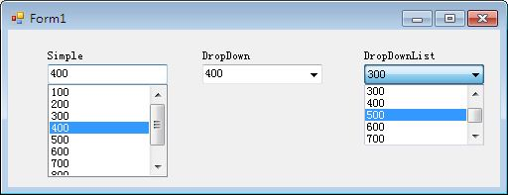
- MaxDropDownItems：用来设置该组合框下拉列表中最多可以显示多少列表项！默认值为8！
- Sorted：默认值为False，当设置该属性为True时，则组合框将自动为其列表项进行排序！

- Items.Count: Items集合中的Count值保存了当前组合框的项目总数！该值不允许通过代码进行更改！
- Items.Item(n): Items集合中的Item（n）值保存了当前组合框中指定索引号的项目值，该值允许通过代码进行更改！其中参数n表示索引号，组合框中的列表项从索引号0开始标识！
- SelectedIndex：当SelectionMode属性为One时，保存了当前组合框中被选择项的索引值！可以通过代码更改该属性来选择指定索引号的列表项！
- SelectedItem：当SelectionMode属性为One时，保存了当前组合框中被选择项的元素值！可以通过代码更改该属性来选择指定元素值的列表项（选择符合要求的第一项）！

- 组合框（ComboBox）的主要事件有Click（单击）事件、DoubleClick（双击）事件以及默认事件（SelectedIndexChanged，当选择的列表项发生更改时触发）。
组合框（ComboBox）的方法主要有：
1. Items.Add(项目值)：用于在组合框的末尾插入新项目。格式如下：
ComboBox1.Items.Add(“项目值”)
2. Items.Insert(index,项目值)：用来在指定索引位置处插入新项，插入位置处及其后面的项将自动后移，格式如下：
ComboBox1.Items.Insert(5, “项目值”)
3. Items.Remove(项目值)：移除指定项目值的项，组合框按照从0索引开始，一直往下查询，如果有一项列表项符合该方法所指明的项目值，则组合框会移除该列表项，然后停止执行！格式如下：
ComboBox1.Items.Remove(“项目值”)
4. Items.RemoveAt(index):移除指定索引位置处的项，移除位置处后面的项将自动迁移，格式如下：
ComboBox1.Items.RemoveAt(5)
5. Items.Clear:清除组合框中的全部内容！格式如下：
ComboBox1.Items.Clear()

